Lampiran A. Data Dokumen

A.1.1 Lembar Penilaian Observasi Prasiklus
No | Nama Siswa | Menyebutkan ciptaan Allah |  |  |  | Mengerjakan ibadah sehari-hari dan berdoa sebelum dan sesudah melakukan kegiatan |  |  |  | Menyebutkan hari-hari besar dan tokoh keagamaan |  |  |  | Berperilaku sopan santun dan jujur melalui perkataan dan perbuatannya secara spontan (misalnya, mengucapkan maaf, terima kasih, dan permisi) |  |  |  | Jumlah
 |  | BB | MB | BSH | BSB | BB | MB | BSH | BSB | BB | MB | BSH | BSB | BB | MB | BSH | BSB
 |  | * | ** | *** | **** | * | ** | *** | **** | * | ** | *** | **** | * | ** | *** | ****
 |  | 1 | 2 | 3 | 4 | 1 | 2 | 3 | 4 | 1 | 2 | 3 | 4 | 1 | 2 | 3 | 4
1 | Jihan Azzahra |  | √ |  |  |  |  | √ |  |  | √ |  |  |  |  | √ |  | 10
2 | Rafif Hamizan | √ |  |  |  |  | √ |  |  |  | √ |  |  |  |  | √ |  | 8
3 | Raffi Ruzain |  | √ |  |  |  |  | √ |  |  | √ |  |  |  |  | √ |  | 10
4 | Rifqy Rangkuti | √ |  |  |  | √ |  |  |  |  | √ |  |  |  | √ |  |  | 6
5 | Kanaya Raya | √ |  |  |  |  | √ |  |  |  |  | √ |  |  | √ |  |  | 8
6 | Adrian Syahputra |  | √ |  |  |  |  | √ |  |  |  | √ |  |  |  | √ |  | 11
7 | Reva Anindita |  |  | √ |  |  |  | √ |  |  |  | √ |  |  |  | √ |  | 12
8 | Nisa Simanungkalit |  | √ |  |  | √ |  |  |  |  | √ |  |  |  | √ |  |  | 7
9 | Rifqy Barokah | √ |  |  |  |  | √ |  |  |  | √ |  |  | √ |  |  |  | 6
10 | Permata | √ |  |  |  | √ |  |  |  |  | √ |  |  |  | √ |  |  | 6
11 | Maiza | √ |  |  |  | √ |  |  |  | √ |  |  |  | √ |  |  |  | 4
12 | Alif | √ |  |  |  | √ |  |  |  | √ |  |  |  | √ |  |  |  | 4
13 | Azmi |  | √ |  |  | √ |  |  |  | √ |  |  |  |  | √ |  |  | 6
14 | Arkha yuda |  | √ |  |  |  | √ |  |  |  | √ |  |  |  | √ |  |  | 8
15 | Arkhan | √ |  |  |  | √ |  |  |  | √ |  |  |  | √ |  |  |  | 4
16 | Angger Prayoga | √ |  |  |  | √ |  |  |  |  | √ |  |  | √ |  |  |  | 5
17 | Naila | √ |  |  |  | √ |  |  |  | √ |  |  |  | √ |  |  |  | 4
18 | Muhammad Rasyid | √ |  |  |  | √ |  |  |  | √ |  |  |  |  | √ |  |  | 5
19 | Ravi Simamora | √ |  |  |  | √ |  |  |  |  | √ |  |  | √ |  |  |  | 5
20 | Natasha | √ |  |  |  | √ |  |  |  |  | √ |  |  |  | √ |  |  | 6
 | Nilai | 13 | 12 | 3 |  | 12 | 8 | 12 |  | 6 | 22 | 9 |  | 7 | 16 | 15 |  | 135
 | Jumlah | 28 |  |  |  | 32 |  |  |  | 37 |  |  |  | 38
 | Persen (%) | 35% |  |  |  | 40% |  |  |  | 46,25% |  |  |  | 47,5%
 | Rata-Rata | 42,18%
Data Hasil Observasi Peningkatan Nilai Agama Dan Moral
Melalui Metode Permainan Cerita Islami Pada Siklus I
No | Nama Siswa | Menyebutkan ciptaan Allah |  |  |  | Mengerjakan ibadah sehari-hari dan berdoa sebelum dan sesudah melakukan kegiatan |  |  |  | Menyebutkan hari-hari besar dan tokoh keagamaan |  |  |  | Berperilaku sopan santun dan jujur melalui perkataan dan perbuatannya secara spontan (misalnya, mengucapkan maaf, terima kasih, dan permisi) |  |  |  | Jumlah
 |  | BB | MB | BSH | BSB | BB | MB | BSH | BSB | BB | MB | BSH | BSB | BB | MB | BSH | BSB
 |  | * | ** | *** | **** | * | ** | *** | **** | * | ** | *** | **** | * | ** | *** | ****
 |  | 1 | 2 | 3 | 4 | 1 | 2 | 3 | 4 | 1 | 2 | 3 | 4 | 1 | 2 | 3 | 4
1 | Jihan Azzahra |  |  | √ |  |  |  | √ |  |  |  | √ |  |  |  | √ |  | 12
2 | Rafif Hamizan |  |  | √ |  |  |  | √ |  |  |  | √ |  |  |  | √ |  | 12
3 | Raffi Ruzain |  |  | √ |  |  |  | √ |  |  |  | √ |  |  |  | √ |  | 12
4 | Rifqy Rangkuti |  |  | √ |  |  | √ |  |  |  | √ |  |  |  |  | √ |  | 10
5 | Kanaya Raya |  |  | √ |  |  |  | √ |  |  |  | √ |  |  |  | √ |  | 12
6 | Adrian Syahputra |  |  | √ |  |  |  | √ |  |  |  | √ |  |  |  | √ |  | 12
7 | Reva Anindita |  |  | √ |  |  |  | √ |  |  |  | √ |  |  |  | √ |  | 12
8 | Khairunnisa Simanungkalit |  | √ |  |  |  |  | √ |  |  |  | √ |  |  |  | √ |  | 11
9 | Rifqy Barokah |  | √ |  |  |  | √ |  |  |  | √ |  |  |  | √ |  |  | 8
10 | Permata |  | √ |  |  |  |  | √ |  |  |  | √ |  |  |  | √ |  | 11
11 | Maiza |  | √ |  |  |  | √ |  |  |  | √ |  |  |  | √ |  |  | 8
12 | Alif |  | √ |  |  |  | √ |  |  |  | √ |  |  |  | √ |  |  | 8
13 | Azmi |  | √ |  |  |  | √ |  |  |  | √ |  |  |  | √ |  |  | 9
14 | Arkha yuda |  |  | √ |  |  |  | √ |  |  |  | √ |  |  |  | √ |  | 12
15 | Arkhan |  |  | √ |  |  |  | √ |  |  |  | √ |  |  |  | √ |  | 12
16 | Angger Prayoga |  | √ |  |  |  |  | √ |  |  |  | √ |  |  |  | √ |  | 11
17 | Naila |  | √ |  |  |  | √ |  |  | √ |  |  |  |  | √ |  |  | 7
18 | M.Rasyid |  | √ |  |  |  |  | √ |  |  | √ |  |  |  | √ |  |  | 11
19 | Ravi Simamora |  | √ |  |  | √ |  |  |  | √ |  |  |  |  | √ |  |  | 6
20 | Natasha |  | √ |  |  |  | √ |  |  |  |  | √ |  |  |  | √ |  | 12
 | Nilai |  | 22 | 27 |  | 1 | 16 | 33 |  | 3 | 14 | 36 |  |  | 14 | 42 |  | 208
 | Jumlah | 49 |  |  |  | 50 |  |  |  | 53 |  |  |  | 56
 | Persen (%) | 61,25% |  |  |  | 62,5% |  |  |  | 66,25% |  |  |  | 70%
 | Rata-Rata | 65%
Data Hasil Observasi Peningkatan Nilai Agama Dan Moral
Melalui Metode Permainan Cerita Islami Pada Siklus II
No | Nama Siswa | Menyebutkan ciptaan Allah |  |  |  | Mengerjakan ibadah sehari-hari dan berdoa sebelum dan sesudah melakukan kegiatan |  |  |  | Menyebutkan hari-hari besar dan tokoh keagamaan |  |  |  | Berperilaku sopan santun dan jujur melalui perkataan dan perbuatannya secara spontan (misalnya, mengucapkan maaf, terima kasih, dan permisi) |  |  |  | Jumlah
 |  | BB | MB | BSH | BSB | BB | MB | BSH | BSB | BB | MB | BSH | BSB | BB | MB | BSH | BSB
 |  | * | ** | *** | **** | * | ** | *** | **** | * | ** | *** | **** | * | ** | *** | ****
 |  | 1 | 2 | 3 | 4 | 1 | 2 | 3 | 4 | 1 | 2 | 3 | 4 | 1 | 2 | 3 | 4
1 | Jihan Azzahra |  |  |  | √ |  |  |  | √ |  |  |  | √ |  |  |  | √ | 16
2 | Rafif Hamizan |  |  |  | √ |  |  |  | √ |  |  |  | √ |  |  |  | √ | 16
3 | Raffi Ruzain |  |  |  | √ |  |  |  | √ |  |  |  | √ |  |  |  | √ | 16
4 | Rifqy R. |  |  |  | √ |  |  |  | √ |  |  |  | √ |  |  |  | √ | 16
5 | Kanaya Raya |  |  |  | √ |  |  |  | √ |  |  |  | √ |  |  |  | √ | 16
6 | Adrian Syahputra |  |  |  | √ |  |  |  | √ |  |  |  | √ |  |  |  | √ | 16
7 | Reva Anindita |  |  |  | √ |  |  |  | √ |  |  |  | √ |  |  |  | √ | 16
8 | Khairunnisa S. |  |  | √ |  |  |  |  | √ |  |  |  | √ |  |  |  | √ | 15
9 | Rifqy Barokah |  |  | √ |  |  |  |  | √ |  |  |  | √ |  |  |  | √ | 15
10 | Permata Salsabila |  |  |  | √ |  |  |  | √ |  |  |  | √ |  |  |  | √ | 16
11 | Maiza |  |  | √ |  |  |  | √ |  |  |  | √ |  |  |  | √ |  | 12
12 | Alif |  | √ |  |  |  | √ |  |  |  |  | √ |  |  |  | √ |  | 10
13 | Azmi |  |  | √ |  |  |  | √ |  |  |  | √ |  |  |  |  | √ | 13
14 | Arkha yuda |  |  |  | √ |  |  |  | √ |  |  |  | √ |  |  |  | √ | 16
15 | Arkhan |  |  | √ |  |  |  | √ |  |  |  | √ |  |  |  |  | √ | 13
16 | Angger Prayoga |  |  |  | √ |  |  | √ |  |  |  |  | √ |  |  |  | √ | 15
17 | Naila |  | √ |  |  |  | √ |  |  |  | √ |  |  |  |  | √ |  | 9
18 | M. Rasyid |  |  | √ |  |  |  | √ |  |  |  | √ |  |  |  |  | √ | 12
19 | Ravi Simamora |  | √ |  |  |  |  | √ |  |  | √ |  |  |  |  |  | √ | 12
20 | Natasha |  |  | √ |  |  |  | √ |  |  |  |  | √ |  |  |  | √ | 12
 | Nilai |  | 6 | 21 |  |  | 4 | 21 | 44 |  | 4 | 15 | 52 |  |  | 20 | 59 | 286
 | Jumlah | 67 |  |  |  | 69 |  |  |  | 71 |  |  |  | 79
 | Persen (%) | 83,75% |  |  |  | 86,25% |  |  |  | 88,75% |  |  |  | 98,75%
 | Rata-Rata | 89,37%

A.1.2 Lembar Rencana Pelaksanaan Pembelajaran Harian (RPPH)

Siklus I

RENCANA PELAKSANAAN PEMBELAJARAN HARIAN (RPPH)
TK NURUL DARFAH KECAMATAN MEDAN AMPLAS
TAHUN AJARAN 2021-2022

Semester / Minggu / Hari-ke : 2 / 14
Hari / Tanggal : senin 9 mei 2022
Kelompok Usia : 5-6 Tahun
Tema / Sub Tema : Aku Hamba Allah / Identitas Diri (Nama)
Kompetensi Dasar (KD) : 1.1-1.2-2.5-2.8-3.1-4.1-3.3-4.3-3.12-4.12
Materi Kegiatan : - Aku ciptaan Tuhan
- Menghargai hasil karya orang lain
- Berani tampil didepan umum
- Menyelesaikan pekerjaan tanpa bantuan
- Menyanyi lagu “Aku Ciptaan Allah”
- Bercerita
Kegiatan Main : - Kelompok dengan kegiatan pengaman
Alat dan Bahan : - Kertas gambar, pensil dan krayon

- Kegiatan Pembuka
- Penerapan SOP pembukaan
- Menyanyi lagu “Aku Ciptaan Allah”
- Berdiskusi tentang indentitas anak yang ada didepan
- Mengenalkan kegiatan dan aturan yang digunakan bermain

- Kegiatan Inti
- Mewarnai gambar anak laki-laki atau perempuan
- Menyebutkan nama panggilannya
- Menggambar bebas dengan krayon
- Bercerita mengenal Nabi Muhammad SAW

c. Recalling
- Merapikan alat-alat yang telah digunakan
- Diskusi tentang perasaan diri selama melakukan kegiatan bermain
- Bila ada perilaku yang kurang tepat harus diskusikan bersama
- Menceritakan dan menunjukkan hasil karyanya
- Penguatan pengetahuan yang didapat anak

d. Kegiatan Penutup
- Menanyakan perasaannya selama hari ini
- Berdiskusi kegiatan apa saja yang sudah dimainkannya hari ini dan mainan apa yang paling disukai
- Bercerita pendek yang berisi pesan-pesan
- Menginformasikan kegiatan untuk keesokan harinya
- Penerapan SOP penutup

- Rencana Penilaian
- Sikap
- Mensyukuri bahwa aku sebagai ciptaan Tuhan
- Menggunakan kata-kata sopan pada saat bertanya
- Pengetahuan dan Keterampilan
- Menyebutkan identitas diri dengan lengkap
- Dapat menyayangi dirinya sendiri
- Dapat mewarnai gambar dengan rapi
- Dapat meniru menulis namanya sendiri

Mengetahui,

Kepala Sekolah  T. Fauziah Hanum, S.Ag | Guru Kelompok  Mita Safitri Tanjung

A.1.3 Lembar Rencana Pelaksanaan Pembelajaran Harian (RPPH)

RENCANA PELAKSANAAN PEMBELAJARAN HARIAN (RPPH)
TK NURUL DARFAH KECAMATAN MEDAN AMPLAS
TAHUN AJARAN 2021-2022

Semester / Minggu / Hari-ke : 2 / 14
Hari / Tanggal : selasa 10 mei 2022
Kelompok Usia : 5-6 Tahun
Tema / Sub Tema : Aku Hamba Allah / Identitas Diri
(Jenis Kelamin)
Kompetensi Dasar (KD) : 1.1-1.2-2.5-2.8-3.1-4.1-3.3-4.3-3.12-4.12-3.144.13
Materi Kegiatan : - Aku ciptaan Tuhan
- Menghargai hasil karya orang lain
- Memberi salam dan membalas salam
- Menyelesaikan pekerjaan tanpa bantuan
- Menggerakkan jari-jari tangan
- Bercerita
Kegiatan Main : - Kelompok dengan kegiatan pengaman
Alat dan Bahan : - Kertas, kartu nama dan pensil

- Kegiatan Pembuka
- Penerapan SOP pembukaan
- Berdiskusi tentang aku ciptaan Tuhan
- Berdiskusi memberi salam dan membalas salam
- Mengenalkan kegiatan dan aturan yang digunakan bermain

- Kegiatan Inti
- Mengelompokan gambar perbedaan anak laki-laki dan perempuan
- Bermain quiz tema mengenal Nabi Muhammad SAW
- Memberi tanda pada gambar perbedaan anak laki-laki dan perempuan
- Menebali suku kata awal sama dari nama temannya

- Recalling
- Merapikan alat-alat yang telah digunakan
- Diskusi tentang perasaan diri selama melakukan kegiatan bermain
- Bila ada perilaku yang kurang tepat harus diskusikan bersama
- Menceritakan dan menunjukkan hasil karyanya
- Penguatan pengetahuan yang didapat anak

- Kegiatan Penutup
- Menanyakan perasaannya selama hari ini
- Berdiskusi kegiatan apa saja yang sudah dimainkannya hari ini dan mainan apa yang paling disukai
- Bercerita pendek yang berisi pesan-pesan
- Menginformasikan kegiatan untuk keesokan harinya
- Penerapan SOP penutup

- Rencana Penilaian
- Sikap
- Mensyukuri bahwa aku sebagai ciptaan Tuhan
- Menggunakan kata-kata sopan pada saat bertanya
- Pengetahuan dan Keterampilan
- Berani tampil didepan temannya
- Menyebutkan identitas diri dengan lengkap
- Dapat memberi salam dan membalas salam dengan baik
- Dapat membedakan anak laki-laki dan perempuan
- Dapat meniru menulis nama temannya

Mengetahui,

Kepala Sekolah  T. Fauziah Hanum, S.Ag | Guru Kelompok  Mita Safitri Tanjung

A.1.4 Lembar Rencana Pelaksanaan Pembelajaran Harian (RPPH)

RENCANA PELAKSANAAN PEMBELAJARAN HARIAN (RPPH)
TK NURUL DARFAH KECAMATAN MEDAN AMPLAS
TAHUN AJARAN 2021-2022

Semester / Minggu / Hari-ke : 2 / 14
Hari / Tanggal : rabu 11 mei 2022
Kelompok Usia : 5-6 Tahun
Tema / Sub Tema : Aku Hamba Allah / Identitas Diri (Usia Anak)
Kompetensi Dasar (KD) : 1.1-1.2-2.5-3.3-4.3-3.11-4.11-3.12-4.12-3.14-4.14
Materi Kegiatan : - Aku ciptaan Tuhan
- Menghargai hasil karya orang lain
- Fungsi identitas diri
Kegiatan Main : - Kelompok dengan kegiatan pengaman
Alat dan Bahan : - Kertas gambar, pensil dan krayon

- Kegiatan Pembuka
- Penerapan SOP pembukaan
- Menyanyi lagu ulang tahun
- Berdiskusi tentang aku ciptaan Tuhan
- Berdiskusi tentang identitas anak dengan lengkap (Usia Anak)
- Berdiskusi memberi dan membalas salam
- Mengenalkan kegiatan dan aturan yang digunakan bermain

- Kegiatan Inti
- Mewarnai gambar kue ulang tahun
- Berdiskusi tentang mengenal Nabi Muhammad SAW
- Menulis angka sesuai usia anak

- Recalling
- Merapikan alat-alat yang telah digunakan
- Diskusi tentang perasaan diri selama melakukan kegiatan bermain
- Bila ada perilaku yang kurang tepat harus diskusikan bersama
- Menceritakan dan menunjukkan hasil karyanya
- Penguatan pengetahuan yang didapat anak

- Kegiatan Penutup
- Menanyakan perasaannya selama hari ini
- Berdiskusi kegiatan apa saja yang sudah dimainkannya hari ini dan mainan apa yang paling disukai
- Bercerita pendek yang berisi pesan-pesan
- Menginformasikan kegiatan untuk keesokan harinya
- Penerapan SOP penutup

- Rencana Penilaian
- Sikap
- Mensyukuri bahwa aku sebagai ciptaan Tuhan
- Menggunakan kata-kata sopan pada saat bertanya
- Pengetahuan dan Keterampilan
- Berani tampil didepan temannya
- Menyebutkan usia anak
- Dapat memberi salam dan membalas salam dengan baik
- Dapat mewarnai kue ulang tahun
- Dapat meniru menulis angka sesuai usianya sendiri

Mengetahui,

Kepala Sekolah  T. Fauziah Hanum, S.Ag | Guru Kelompok  Mita Safitri Tanjung

A.1.5 Lembar Rencana Pelaksanaan Pembelajaran Harian (RPPH)

RENCANA PELAKSANAAN PEMBELAJARAN HARIAN (RPPH)
TK NURUL DARFAH KECAMATAN MEDAN AMPLAS
TAHUN AJARAN 2021-2022

Semester / Minggu / Hari-ke : 2 / 14
Hari / Tanggal : kamis 12 mei 2022
Kelompok Usia : 5-6 Tahun
Tema / Sub Tema : Aku Hamba Allah / Identitas Diri
(Nama Ayah dan Ibu)
Kompetensi Dasar (KD) : 1.1-2.1-2.5-3.3-4.3-3.11-4.11-3.12-4.12-3.14-4.14
Materi Kegiatan : - Aku ciptaan Tuhan
- Menghargai hasil karya orang lain
Kegiatan Main : - Kelompok dengan kegiatan pengaman
Alat dan Bahan : - Pensil dan kertas

- Kegiatan Pembuka
- Penerapan SOP pembukaan
- Menyanyi lagu “Tepuk Ayah dan Ibu”
- Berdiskusi tentang aku ciptaan Tuhan
- Berdiskusi tentang identitas anak (Nama Ayah dan Ibu)
- Mengenalkan kegiatan dan aturan yang digunakan bermain

- Kegiatan Inti
- Bercerita pengalaman anak
- Bercerita quiz tentang mengenal Nabi Muhammad SAW
- Menulis nama panggilan Ayah dan Ibu
- Membuat hadiah untuk Ibu (Meronce Kalung)

- Recalling
- Merapikan alat-alat yang telah digunakan
- Diskusi tentang perasaan diri selama melakukan kegiatan bermain
- Bila ada perilaku yang kurang tepat harus diskusikan bersama
- Menceritakan dan menunjukkan hasil karyanya
- Penguatan pengetahuan yang didapat anak

- Kegiatan Penutup
- Menanyakan perasaannya selama hari ini
- Berdiskusi kegiatan apa saja yang sudah dimainkannya hari ini dan mainan apa yang paling disukai
- Bercerita pendek yang berisi pesan-pesan
- Menginformasikan kegiatan untuk keesokan harinya
- Penerapan SOP penutup

- Rencana Penilaian
- Sikap
- Mensyukuri bahwa aku sebagai ciptaan Tuhan
- Menggunakan kata-kata sopan pada saat bertanya
- Pengetahuan dan Keterampilan
- Menulis nama panggilan Ayah dan Ibu
- Menyanyi lagu “Tepuk Ayah dan Ibu”
- Menyebutkan identitas anak dengan lengkap
- Dapat membuat hadiah untuk Ibu (Meronce Kalung)

Mengetahui,

Kepala Sekolah  T. Fauziah Hanum, S.Ag | Guru Kelompok  Mita Safitri Tanjung

A.1.6 Lembar Rencana Pelaksanaan Pembelajaran Mingguan (RPPM)

RENCANA PELAKSANAAN PEMBELAJARAN MINGGUAN (RPPM)
TK NURUL DARFAH KECAMATAN MEDAN AMPLAS
TAHUN AJARAN 2021-2022

Hari | Senin | Selasa | Rabu | Kamis
KD | 1.1-1.2-2.5-2.8-3.1-4.1-3.3-4.3-3.12-4.12 | 1.1-1.2-2.1-2.8-3.1-4.1-3.10-4.10-3.12-4.12 | 1.1-1.2-2.5-3.3-4.3-3.11-4.11-3.12-4.12-3.14-4.14 | 1.1-2.1-2.5-3.3-4.3-3.11-4.11-3.12-4.12-3.14-4.14
Kegiatan | 1. Mewarnai gambar anak laki-laki / perempuan.  2. Menghitung teman yang laki-laki dan yang perempuan.  3. Menyebutkan nama panggilannya.  4. Bercerita mengenal Nabi Muhammad SAW | 1. Mengelompokkan gambar anak sesuai jenis kelamin.  2. Memberi tanda pada gambar perbedaan anak laki-laki dan perempuan.  3. Bermain quiz. | 1. Mewarnai gambar kue ulang tahun.  2. Meniru menulis angka sesuai usia anak.  3. Bercerita mengenal Nabi Muhammad SAW. | 1. Bercerita tentang pengalaman anak.  2. Menyebutkan nama Ayah dan Ibu.  3. Membuat hadiah untuk Ibu.  4. Bermain quiz.

A.1.7 Lembar Rencana Pelaksanaan Pembelajaran Harian (RPPH)

Siklus II

RENCANA PELAKSANAAN PEMBELAJARAN HARIAN (RPPH)
TK NURUL DARFAH KECAMATAN MEDAN AMPLAS
TAHUN AJARAN 2021-2022

Semester / Minggu / Hari-ke : 2 / 14
Hari / Tanggal : senin 6 juni 2022
Kelompok Usia : 5-6 Tahun
Tema / Sub Tema : Alam semesta / Bumi
Kompetensi Dasar (KD) : 1.1-1.2-2.2-2.3-3.1-4.1-3.2-4.2-3.5-4.5-3.13-4.13
Materi Kegiatan : - Alam semesta ciptaan tuhan
- Bersyukur
- Mengembangkan hasil karya
- Hafalan doa sehari-hari
- Perbuatan baik terhadap sesama
Kegiatan Main : - Kelompok dengan kegiatan pengaman
Alat dan Bahan : - krayon, kertas, pensil

- Kegiatan Pembuka
- Penerapan SOP pembukaan
- Berdiskusi tentang bumi
- Berdiskusi tentang benda-benda yang ada dibumi
- Mengenalkan kegiatan dan aturan yang digunakan bermain

- Kegiatan Inti
- Menyebutkan benda-benda yang terbuat dari tanah liat
- Mencetak dengan jari pada gambar guci
- Mengelompokkam benda-benda yang ada disekitarnya

- Recalling
- Merapikan alat-alat yang telah digunakan
- Diskusi tentang perasaan diri selama melakukan kegiatan bermain
- Bila ada perilaku yang kurang tepat harus diskusikan bersama
- Menceritakan dan menunjukkan hasil karyanya
- Penguatan pengetahuan yang didapat anak

- Kegiatan Penutup
- Menanyakan perasaannya selama hari ini
- Berdiskusi kegiatan apa saja yang sudah dimainkannya hari ini dan mainan apa yang paling disukai
- Bercerita pendek yang berisi pesan-pesan
- Menginformasikan kegiatan untuk keesokan harinya
- Penerapan SOP penutup

- Rencana Penilaian
- Sikap
a. Mensyukuri bahwa aku sebagai ciptaan Tuhan
b. Menggunakan kata-kata sopan pada saat bertanya
2. Pengetahuan dan Keterampilan
a. Dapat menyebutkan benda-benda yang terbuat dari tanah liat
b. Dapat mengelompokkan benda-benda yang ada disekitarnya
c. Dapat menggambar bebas pemandangan sekitarnya

Mengetahui,

Kepala Sekolah  T. Fauziah Hanum, S.Ag | Guru Kelompok  Mita Safitri Tanjung

A.1.8 Lembar Rencana Pelaksanaan Pembelajaran Harian (RPPH)

RENCANA PELAKSANAAN PEMBELAJARAN HARIAN (RPPH)
TK NURUL DARFAH KECAMATAN MEDAN AMPLAS
TAHUN AJARAN 2021-2022

Semester / Minggu / Hari-ke : 2 / 14
Hari / Tanggal : selasa 7 juni 2022
Kelompok Usia : 5-6 Tahun
Tema / Sub Tema : Alam semesta / Pengunungan
(Jenis Kelamin)
Kompetensi Dasar (KD) : 1.1-1.2-2.1-2.3-2.5-3.1-4.1-3.2-4.2-3.8-4.8-3.13- 4.13
Materi Kegiatan : - Alam semesta ciptaan tuhan
- Mengembangkan hasil karyanya
- Bercerita tentang pengalaman
- Hafalan doa sehari-hari
- Perbuatan baik terhadap sesama
Kegiatan Main : - Kelompok dengan kegiatan pengaman
Alat dan Bahan : - Kertas, buku gambar, pensil krayon

- Kegiatan Pembuka
- Penerapan SOP pembukaan
- Berdiskusi tentang pegunungan
- Gerak dan lagu naik-naik ke puncak gunung
- Mengenalkan kegiatan dan aturan yang digunakan bermain

- Kegiatan Inti
- Mengelompokan benda yang ada di daerah pegunungan
- Menggambarkan bentuk-bentuk gunung

- Recalling
- Merapikan alat-alat yang telah digunakan
- Diskusi tentang perasaan diri selama melakukan kegiatan bermain
- Bila ada perilaku yang kurang tepat harus diskusikan bersama
- Menceritakan dan menunjukkan hasil karyanya
- Penguatan pengetahuan yang didapat anak

d. Kegiatan Penutup
- Menanyakan perasaannya selama hari ini
- Berdiskusi kegiatan apa saja yang sudah dimainkannya hari ini dan mainan apa yang paling disukai
- Bercerita pendek yang berisi pesan-pesan
- Menginformasikan kegiatan untuk keesokan harinya
- Penerapan SOP penutup

e. Rencana Penilaian
- Sikap
a.Mensyukuri bahwa aku sebagai ciptaan Tuhan
bMenggunakan kata-kata sopan pada saat bertanya
2. Pengetahuan dan Keterampilan
a. Bercerita tentang daerah pegunungan
b. Mengambarkan bentuk pegunungan

Mengetahui,

Kepala Sekolah  T. Fauziah Hanum, S.Ag | Guru Kelompok  Mita Safitri Tanjung

A.1.9 Lembar Rencana Pelaksanaan Pembelajaran Harian (RPPH)

RENCANA PELAKSANAAN PEMBELAJARAN HARIAN (RPPH)
TK NURUL DARFAH KECAMATAN MEDAN AMPLAS
TAHUN AJARAN 2021-2022

Semester / Minggu / Hari-ke : 2 / 14
Hari / Tanggal : Rabu 08 juni 2022
Kelompok Usia : 5-6 Tahun
Tema / Sub Tema : Alam semesta/ pegunungan (tanah longsor)
Kompetensi Dasar (KD) : 1.1-2.2-2.7-2.5-2.9-3.1-4.1-3.2-4.2-3.8-4.8-3.13- 4.13
Materi Kegiatan : - Alam semesta ciptaan tuhan
- Bercerita pengalaman
- Hafalan doa sehari-hari
- Perbuatan baik terhadap sesama
Kegiatan Main : - Kelompok dengan kegiatan pengaman
Alat dan Bahan : - Kertas gambar, pensil dan krayon

- Kegiatan Pembuka
- Penerapan SOP pembukaan
- Berdiskusi tentang tanah longsor
- Mengenalkan kegiatan dan aturan yang digunakan bermain

- Kegiatan Inti
- Mewarnai gambar pegunungan tanah longsor
- Berdiskusi tentang mengenal Nabi Muhammad SAW

- Recalling
- Merapikan alat-alat yang telah digunakan
- Diskusi tentang perasaan diri selama melakukan kegiatan bermain
- Bila ada perilaku yang kurang tepat harus diskusikan bersama
- Menceritakan dan menunjukkan hasil karyanya
- Penguatan pengetahuan yang didapat anak

d. Kegiatan Penutup
- Menanyakan perasaannya selama hari ini
- Berdiskusi kegiatan apa saja yang sudah dimainkannya hari ini dan mainan apa yang paling disukai
- Bercerita pendek yang berisi pesan-pesan
- Menginformasikan kegiatan untuk keesokan harinya
- Penerapan SOP penutup

e. Rencana Penilaian
- Sikap
a. Mensyukuri bahwa aku sebagai ciptaan Tuhan
b. Menggunakan kata-kata sopan pada saat bertanya
- Pengetahuan dan Keterampilan
a. Bercerita tentang daerah pegunungan
b. Dapat menyebutkan penyebabnya terjadinya tanah longsor
c. Dapat membedakan perbuatan benar dan salah

Mengetahui,

Kepala Sekolah  T. Fauziah Hanum, S.Ag | Guru Kelompok  Mita Safitri Tanjung

A.2.0 Lembar Rencana Pelaksanaan Pembelajaran Harian (RPPH)

RENCANA PELAKSANAAN PEMBELAJARAN HARIAN (RPPH)
TK NURUL DARFAH KECAMATAN MEDAN AMPLAS
TAHUN AJARAN 2021-2022

Semester / Minggu / Hari-ke : 2 / 14
Hari / Tanggal : kamis 09 juni 2022
Kelompok Usia : 5-6 Tahun
Tema / Sub Tema : Alam semesta / pedesaan
Kompetensi Dasar (KD) : 1.1-1.2-2.1-2.3-2.5-3.1-4.1-3.2-4.2-3.8-3.13-4.13
Materi Kegiatan : - Alam semesta ciptaan tuhan
- Mengembangkan hasil karyanya
- Bercerita tentang pengalaman
- Hafalan doa sehari-hari
- Perbuatan baik terhadap sesama
Kegiatan Main : - Kelompok dengan kegiatan pengaman
Alat dan Bahan : - Pensil, kertas, dan krayon

- Kegiatan Pembuka
- Penerapan SOP pembukaan
- Berdiskusi tentang pedesaan
- Mengenalkan kegiatan dan aturan yang digunakan bermain

- Kegiatan Inti
- Menyanyi lagu desaku
- Menceritakan isi dari cerita mengenal Nabi Muhammad SAW
- Menggambar suasana desa

- Recalling
- Merapikan alat-alat yang telah digunakan
- Diskusi tentang perasaan diri selama melakukan kegiatan bermain
- Bila ada perilaku yang kurang tepat harus diskusikan bersama
- Menceritakan dan menunjukkan hasil karyanya
- Penguatan pengetahuan yang didapat anak

d. Kegiatan Penutup
- Menanyakan perasaannya selama hari ini
- Berdiskusi kegiatan apa saja yang sudah dimainkannya hari ini dan mainan apa yang paling disukai
- Bercerita pendek yang berisi pesan-pesan
- Menginformasikan kegiatan untuk keesokan harinya
- Penerapan SOP penutup

e. Rencana Penilaian
- Sikap
a. Mensyukuri bahwa aku sebagai ciptaan Tuhan
b. Menggunakan kata-kata sopan pada saat bertanya
2. Pengetahuan dan Keterampilan
a. Dapat menceritakan tentang daerah pedesaan
b.Menyanyikan lagu desaku
c. Dapat menggambar suasana desa

Mengetahui,

Kepala Sekolah  T. Fauziah Hanum, S.Ag | Guru Kelompok  Mita Safitri Tanjung

A.2.1 Lembar Rencana Pelaksanaan Pembelajaran Mingguan (RPPM)

RENCANA PELAKSANAAN PEMBELAJARAN MINGGUAN (RPPM)
TK NURUL DARFAH KECAMATAN MEDAN AMPLAS
TAHUN AJARAN 2021-2022

Hari | Senin | Selasa | Rabu | Kamis
KD | 1.1-1.2-2.2-2.3-3.1-4.1-3.2-4.2-3.5-4.5-3.13-4.13 | 1.1-1.2-2.1-2.3-2.5-3.1-4.1-3.2-4.2-3.8-4.8-3.13-4.13 | 1.1-2.2-2.7-2.5-2.9-3.1-4.1-3.2-4.2-3.8-4.8-3.13-4.13 | 1.1-1.2-2.1-2.3-2.5-3.1-4.1-3.2-4.2-3.8-3.13-4.13
Kegiatan | 1. Menyebutkan benda-benda yang terbuat dari tanah liat  2. Mencetak dengan jari pada gambar guci  3. Mengelompokkam benda-benda yang ada disekitarnya | 1.Mengelompokan benda yang ada di daerah pegunungan  2. Menggambarkan bentuk-bentuk gunung . | 1.Mewarnai gambar pegunungan tanah longsor  2.Berdiskusi tentang mengenal Nabi Muhammad SAW | 1.Menyanyi lagu desaku  2.Menceritakan isi dari cerita 3.mengenal Nabi Muhammad SAW  Menggambar suasana desa

DOKUMENTASI PEMBELAJARAN ANAK
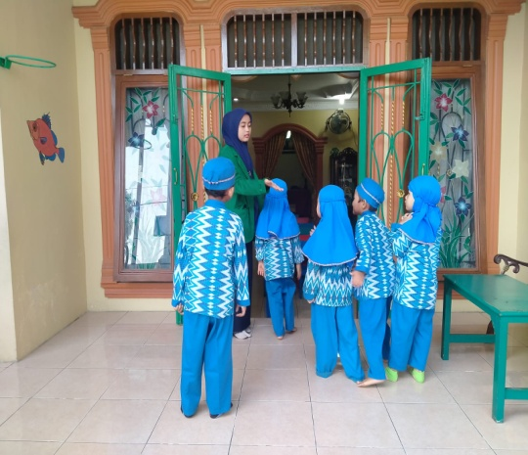
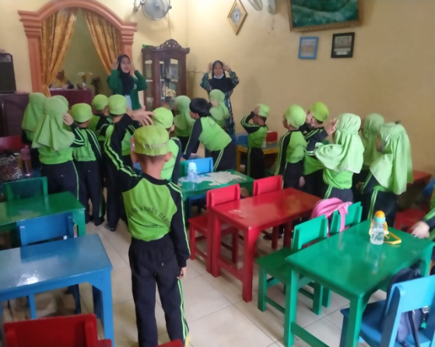
Guru melakukan bersama anak Kelas klasikal, sebelum memulai pembelajaran
Memasuki ruangan pembelajaran

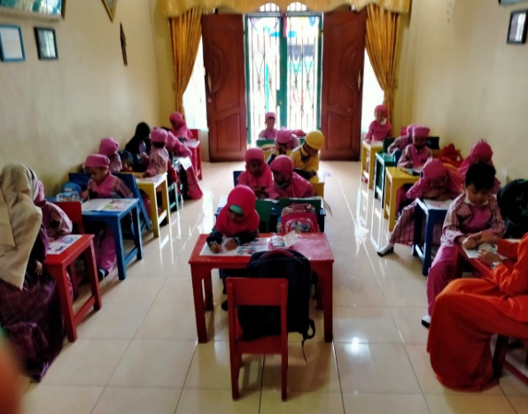
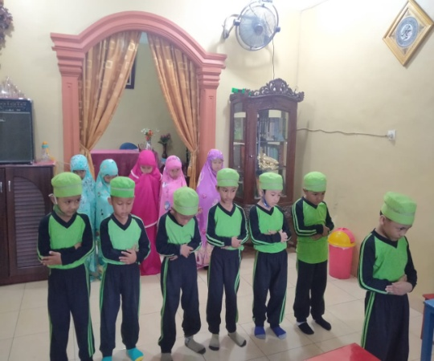
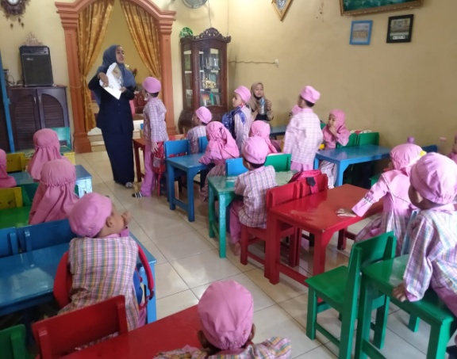
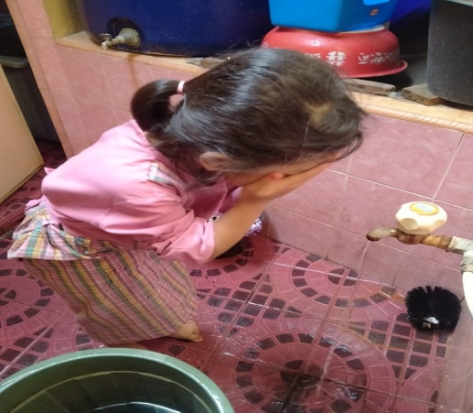
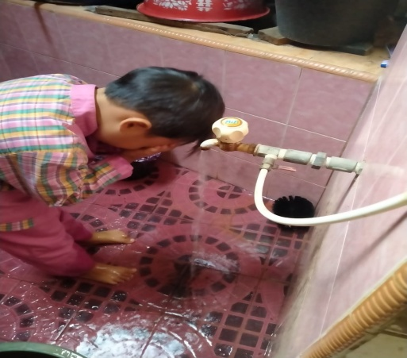
Mewarnai gambar laki-laki dan perempuan
Guru melakukan bercerita tentang Anak melaksanakan sholat berjamaah kisah nabi adam dan mengenalnabi muhammad saw

Anak melaksanakan sholat berjamaah
Anak laki-laki melakukan mengambil air wudhu
Anak perempuan melakukan mengambil air wudhu

